《软件设计与体系结构》
实验指导书

陈明俊 编写

武汉理工大学计算机科学与技术学院
2015年3月

一、实验教学的目的和任务
通过上机实践，使得学生能够进一步巩固课堂所学的理论知识，切实掌握软件的架构和设计相关的原理，方法和技术，进而具备独立的软件设计开发能力。

二、实验项目及学时分配
序号 | 实 验 项 目 名 称 | 实验学时 | 每组人数 | 实验类别 | 实验类型
1 | 应用系统的架构设计 | 4 |  | 专业课 | 综合性
 | 应用系统的详细设计 | 4 |  | 专业课 | 综合性

三、单项实验内容和要求
实验项目一（4学时）：应用系统的架构设计
问题描述：针对某一应用系统，分析其功能需求和非功能需求，选择合适的软件架构实现上述需求。
基本要求：用UML符号表达出软件的架构，要求选择合适的平台，框架和软件架构模式，明确表达软件架构的层次和组件，组件和组件之间的接口关系，组件和组件之间的交互，设计出动态模型，可以用UML包图，组件图，序列图表示，同时设计各组件内的类。
实验项目二（4学时）：应用系统的详细设计
问题描述：在完成架构设计后，对应用系统各组件包含的类的内部细节进行设计。
基本要求：利用软件设计的原理和设计模式，针对某一具体的平台和框架，设计出各个组件的内部类的细节，要求用UML类图表达，同时对类之间的动态交互用顺序图表达。

四、课程特色
本实验的完成涵盖了软件体系结构，软件设计原理，企业应用架构模式和面向对象设计模式，紧密联系实际，结合工业界广泛流行的最佳实践，为学生开发大型软件打下坚实的基础，本课程实验要求学生利用所学的理论知识完成自己的软件作品。

五、实验考核方式
考核方式：根据学生实验上机操作情况和实验报告，主要考核文档的完整性和正确性，架构设计和详细设计各占50%
六、推荐教材、参考书、实验指导书及自编教材（未出版）
《UML和模式应用(第三版)》作者：Larman 出版社：机械工业出版社 出版时间：2006年
《Essential Software Architecture》作者：Ian Gorton 出版社：Springer 出版时间：2006年
《企业应用架构模式》作者：（英）福勒，王怀民，周斌 译 出版社：机械工业出版社 出版时间：2010年
《Java设计模式》作者：耿祥义，张跃平 出版社：清华大学出版社 出版时间：2009年
《j2ee课程设计—项目开发指导》作者：杨少波 出版社：清华大学出版社 出版时间：2009
《J2EE项目实训--UML及设计模式》作者：杨少波 出版社：清华大学出版社 出版时间：2008

实验一 图书管理系统的架构设计
一 实验目的
以图书管理系统为例，完成系统的架构设计，了解架构设计的过程和方法，并用UML建模工具正确的表达架构结果。
二 实验内容
图书管理系统需求信息如下:
我们曾经在UML建模技术中对图书管理系统建模，本课程的实验是在此基础上对该系统提出更多的要求，并进行架构和详细设计
在图书馆的图书管理系统中，学生要想借阅图书，必须先在系统中注册一个账号，然后系统为其生成一个借阅证，借阅证可以提供学生的姓名，系别和借阅证号。持有借阅证的借阅者可以借阅图书，归还图书和查询借阅信息，但这些操作都是通过图书管理员代理与系统交互。在借阅图书时，学生进入图书馆内首先找到自己要借阅的图书，然后到借书处将借书证和图书交给图书管理员办理借阅手续。图书管理员进行借书操作时，首先需要输入学生的借书证号，系统验证借阅证是否有效（根据系统是否存在借阅证号所对应的账户），若有效，则系统还需要检验该账户中的借阅信息，以验证借书者借阅的图书是否超过了规定的数量，或者借阅者是否有超过规定借阅期限而未归还的图书；如果通过了系统的验证，则系统会显示借阅者的信息以提示图书管理员输入要借阅的图书信息，然后图书管理员输入要借阅的图书信息，系统记录一个借阅信息，并更新该学生账户完成借阅图书操作。
学生还书时只需要将所借的图书交给图书管理员，由图书管理员负责输入图书信息，然后由系统验证该图书是否为本馆藏书，若是则系统删除相应的借阅信息，并更新相应的学生账户。在还书时也会检验该学生是否有超期未归还的图书，学生也可以查询自己的借阅信息。
为了系统能够正常运行和系统的安全性，系统还需要系统管理员进行系统的维护。
通过对上述图书管理系统的分析，可以获得如下的功能性需求：
1 学生持有借书证
2 图书管理员作为借阅者的代理完成借阅图书，归还图书和查询借阅信息工作
3 系统管理员完成对系统的维护，对系统的维护主要包括办理借阅证，删除借阅证，添加管理员，删除管理员，添加图书，删除图书，添加标题信息，删除标题信息
4 图书馆服务的对象扩充到老师和学生，学生又分为博士生，研究生，本科生，专科生等，不同类型的对象可以借阅的图书数量和期限都是不同的。
5 图书的种类扩充到中外文图书，中外文杂志，论文等。
6 学生和老师可以通过网络进行预约，查询
7 超期罚款，各种类型的借出物罚款规则不同（超期时间的规定和罚金都不同）
三 实验步骤
1采用用例驱动的分析方法，分析业务领域的需求，识别系统中的参与者和用例，写出用例的文本，建立用例模型。
要求正确识别系统的所有角色和用例；准确描述用例间的关系；描述系统中重要用例的基本事件流（正常情况），备选事件流和异常事件流。
可参考和完善下面的用例图：

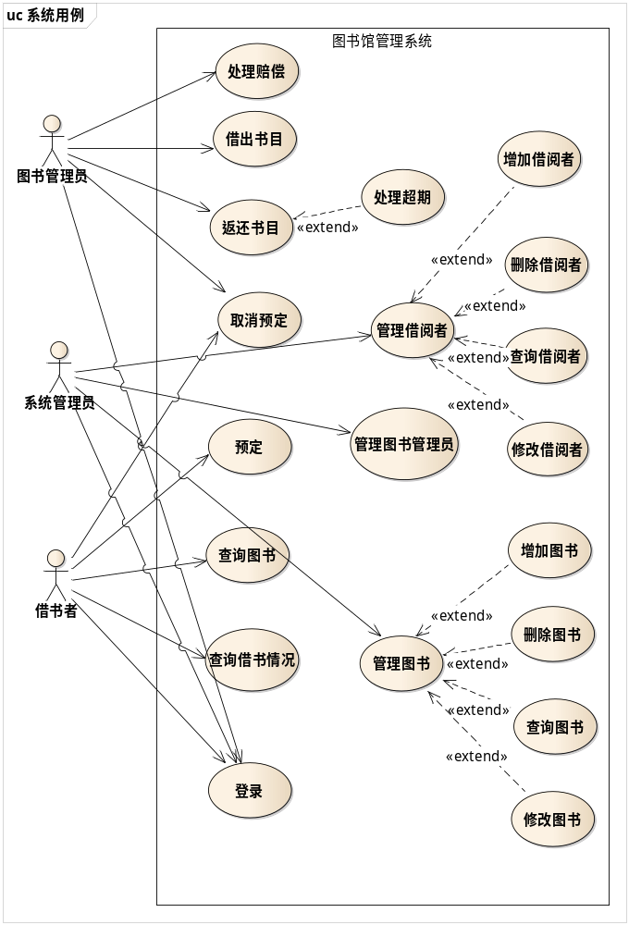
用例的书写可参照下面的借出书目用例：
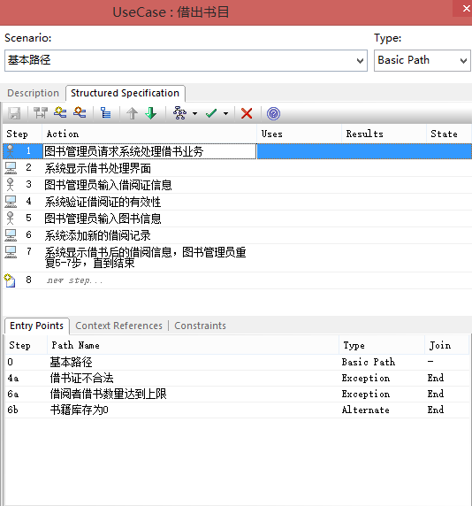

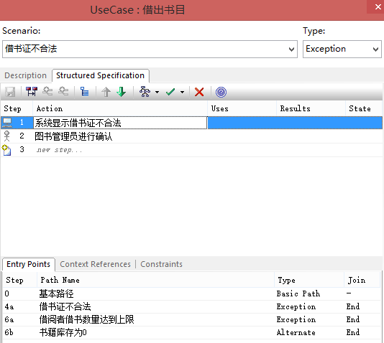

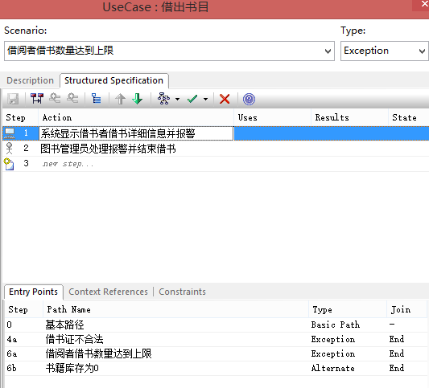

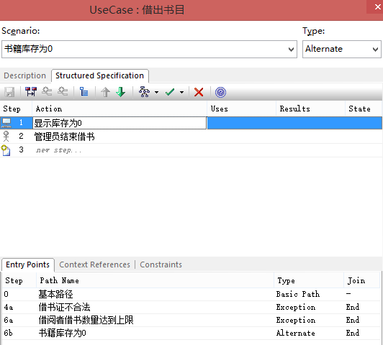
2根据步骤1的结果，进一步建立领域模型（类图），完成静态模型的建立。
要求正确识别出领域类，并给类增加属性和关联。
领域模型可参考和完善下图
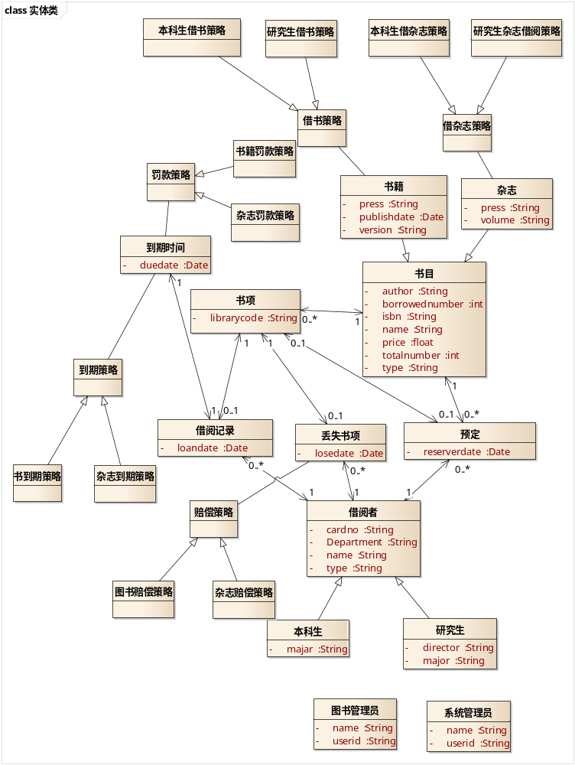

3 结合某一种具体的框架（比如Java的JavaEE，Spring等）设计系统的架构，要求采用分层的架构和MVC模式，用包图表达架构。
可参考下面的架构：

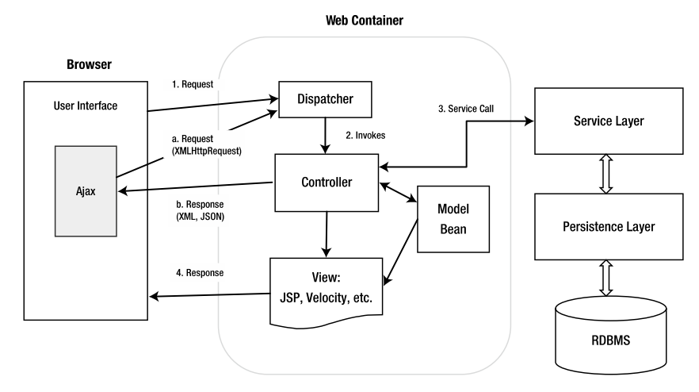

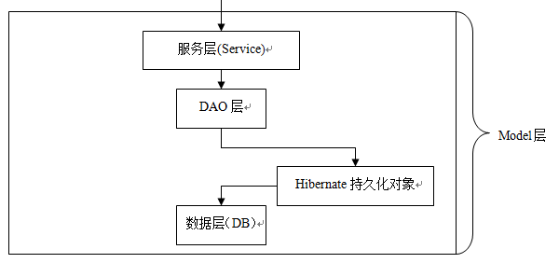

4 根据1，2，3的结果以用例或用例的场景为基本单元，设计各层包含的类，接口及其交互（类图，顺序图等）以实现用例或场景，尽可能在设计中体现OO的设计原则，设计模式。
可以选择一步完成或分两步完成设计，如果选择一步完成，就没有分析类图，直接得出设计类图。
两步完成：
第一步不考虑界面和持久化类，只考虑领域类，建立分析类图及分析类之间的交互顺序图。
第二步考虑加入界面类和持久化类，在第一步的基础上增强和完善分析类图和交互图，得到设计类图和更精确的交互顺序图。

5完成图书管理系统的数据库设计。
数据库的设计是以领域模型为基础的，经过分析类图和设计类图的细化，找出需要持久化的类，转化为关系模型。
数据库设计可参考和完善下图：
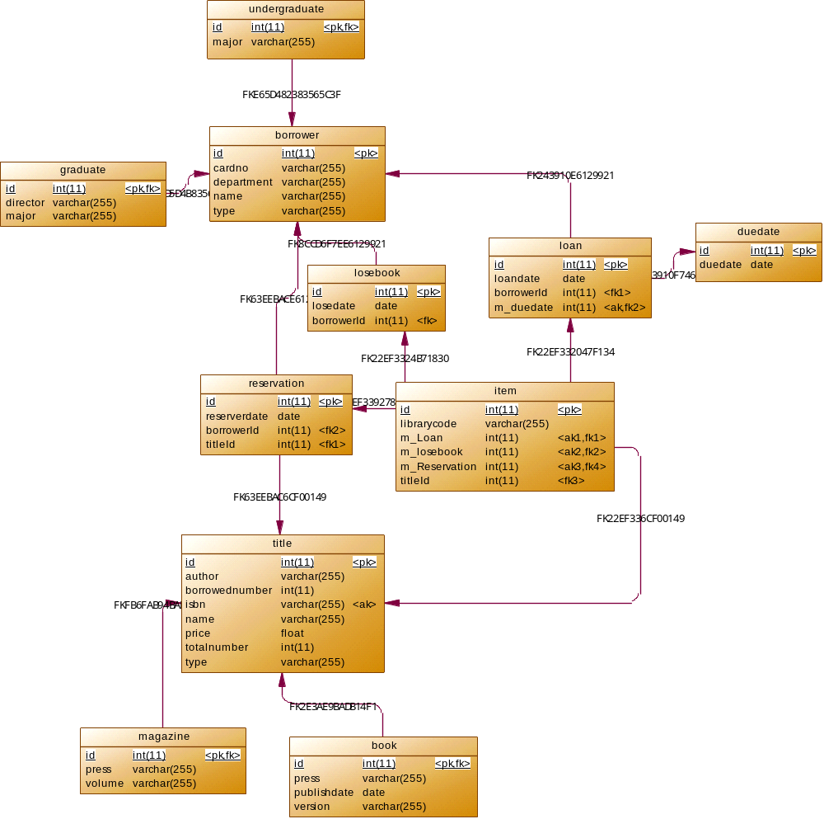

实验二 图书管理系统的详细设计
一 实验目的
以图书管理系统为例，完成系统的详细设计，了解详细设计的过程和方法，程序运行流程的细节，检验设计的合理性。
二 实验内容
同实验一
三 实验步骤
1 以实验一的结果为基础，设计每个具体类的数据结构，算法和程序运行流程。
2 界面元素的设计，以用例文本和交互图为基础，重点考虑从展现层进入领域层的消息，得出可用性较高的界面。
3 用代码实现设计结果。

